Придайте своему пространству крутой поворот
Hettich разрабатывает SpinLines, поворотные системы, которые преобразуют пространство

Любая инновация начинается с идеи: семейство продуктов SpinLines, ключ к «трансформации пространства» компании Hettich для самых разных областей применения, началось с идеи разработки фурнитуры, которая была бы инновационной в том, как она изменяет пространство для хранения. Теперь, когда результат налицо, можно сказать, что Hettich создал нечто поистине уникальное: не только определив совершенно новую категорию фурнитуры, Hettich стал первым производителем, успешно масштабировавшим свою инновационную систему на множество продуктовых решений. Семейство продуктов SpinLines дает пользователям удивительное дополнительное измерение в преобразовании мебели и пространства - вращение.

Как все начиналось. Менеджер по инновациям Hettich Даниэль проводил семинары с изобретателями и искателями «WIRfinder» - инновационной сетью из г. Хемниц, состоящей из инженеров, ученых и других специалистов, вышедших на пенсию. Их заявленной целью было объединить усилия и разработать новые продукты для сегмента мебели и бытовой техники. Основываясь на принципе «поступательного вращения», уже через несколько месяцев был представлен первый прототип поворотной полки «ComfortSpin». Этот практичная поворотная полка удобно поворачивает содержимое у задней стенки шкафа или холодильника и выставляет его на передний план. ComfortSpin был настолько хорошо принят производителями кухонь и кухонной техники, что в 2019 году компания Hettich начала его серийное производство. За этой разработкой последовали дальнейшие эксперименты, в результате которых целый корпус шкафа стал поворотным элементом. Так родилась идея перемещения мебели. Опираясь на богатый опыт в области фурнитуры, накопленный за 135 лет истории компании, Hettich перенес эту технологию в мебельную сферу и разработал поворотный механизм «FurnSpin», который дебютировал на выставке interzum в 2023 году. Применив вращательное движение к концепциям целых помещений, компания Hettich совместно с архитектурной школой the Münster School of Architecture и профессором Ульрихом Блюмом, а также со старшим сотрудником архитектурного бюро Zaha Hadid Architects, создала «RoomSpin», техническую платформу для планирования индивидуальной мебели для офиса. RoomSpin можно использовать для проектирования вращающихся элементов мебели высотой до потолка. Продукты линейки SpinLines от Hettich уже получили множество наград за инновационную функциональность и дизайнерские достижения.

Наряду с ComfortSpin, практичным органайзером для интерьеров, семейство продуктов SpinLines включает в себя еще два поворотных механизма: FurnSpin, который придает мебели динамику, легко поворачивая ее, и RoomSpin, который может преобразить целые пространства и применим в сегменте мебели для переговорных комнат - и не только для рабочего пространства. Каждая поворотная система имеет свой спектр продуктов, позволяющих использовать ее в различных размерах и весовых категориях.

SpinLines дает мебели и комнатам возможность трансформации
Благодаря поворотным механизмам линейка SpinLines расширяет границы, существовавшие до сих пор в проектировании мебели. У компании Hettich есть достаточно оснований для того, чтобы создать собственную фразеологию для этого направления: Придайте своему пространству крутой поворот". Принцип, лежащий в основе этого движения, уникален: сочетание поворота и вращений в продуманном потоке движений позволяет поворачивать целые корпуса шкафов и элементы мебели без каких-либо столкновений. Это позволяет "Придать своему пространству крутой поворот". Использование пространства и мебели теперь можно планировать, конфигурировать и структурировать с новой гибкостью и эффективностью. Линейка продуктов SpinLines предоставляет производителям мебели, фабрикам, архитекторам и дизайнерам новые возможности для создания трансформируемых жилых и рабочих пространств. И мебельной отрасли может быть интересно, как Hettich продолжит историю успеха SpinLines в будущем.

Более подробную информацию о SpinLines компании Hettich можно получить: https://www.hettich.com/short/hpy76tk

Следующие изображения доступны для загрузки в разделе "Пресса" на сайте www.hettich.com:

Изображения
Подписи

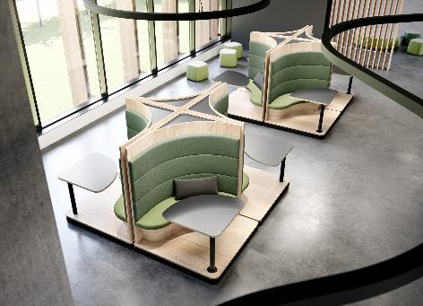
212025_a
"Придать своему пространству крутой поворот" — синоним силы трансформации, которую несут в себе поворотные системы Hettich. Специально разработанное поворотное движение преобразует жилую и рабочую среду в соответствии с личными потребностями. Фото: Hettich

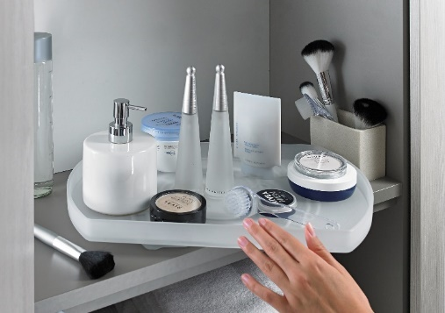
212025_b
Первый продукт, представленный в линейке SpinLines: ComfortSpin – Эта практичная поворотная полка удобно поворачивает содержимое у задней стенки шкафа или холодильника и выставляет его на передний план. Фото: Hettich

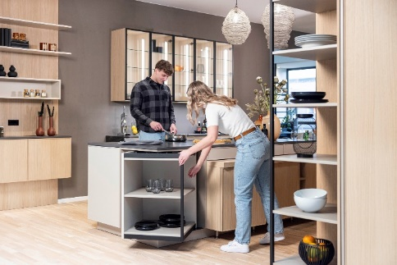
212025_c
Открывает совершенно новые концепции дизайна и способы использования пространства для хранения: FurnSpin из линейки продуктов SpinLines перемещает целые предметы мебели одним элегантным поворотом. Фото: Hettich

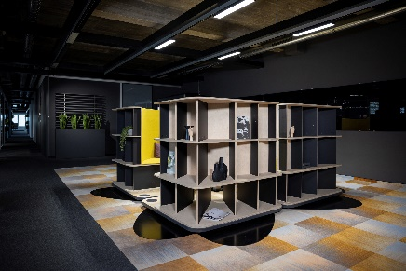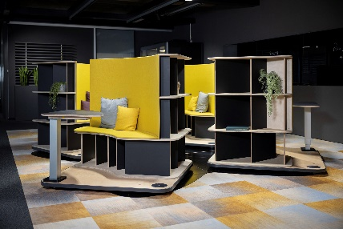
212025_d, 212025_e
Пространства и интерьеры преображаются: поворотная система RoomSpin формирует техническую основу для всевозможных концепций дизайна и использования. Это пример рабочего пространства с вращающимися рабочими зонами для командной работы или работы в тишине. Фото: Hettich.

О компании Hettich
Компания Hettich была основана в 1888 году и сегодня является одним из крупнейших и наиболее успешных производителей мебельной фурнитуры в мире. Штаб-квартира Hettich находится в Кирхленгерне, в центре мебельной отрасли Восточной Вестфалии. Около 8 400 сотрудников работают вместе, предоставляя наши перспективные решения более чем в 100 странах. В слогане "It's all in Hettich" компания подтверждает предоставление постоянной поддержки, ориентированной на потребности клиентов Hettich по всему миру. Самое важное для нас – это обеспечение социальных и экологических норм, фокус на устойчивое развитие. www.hettich.com

